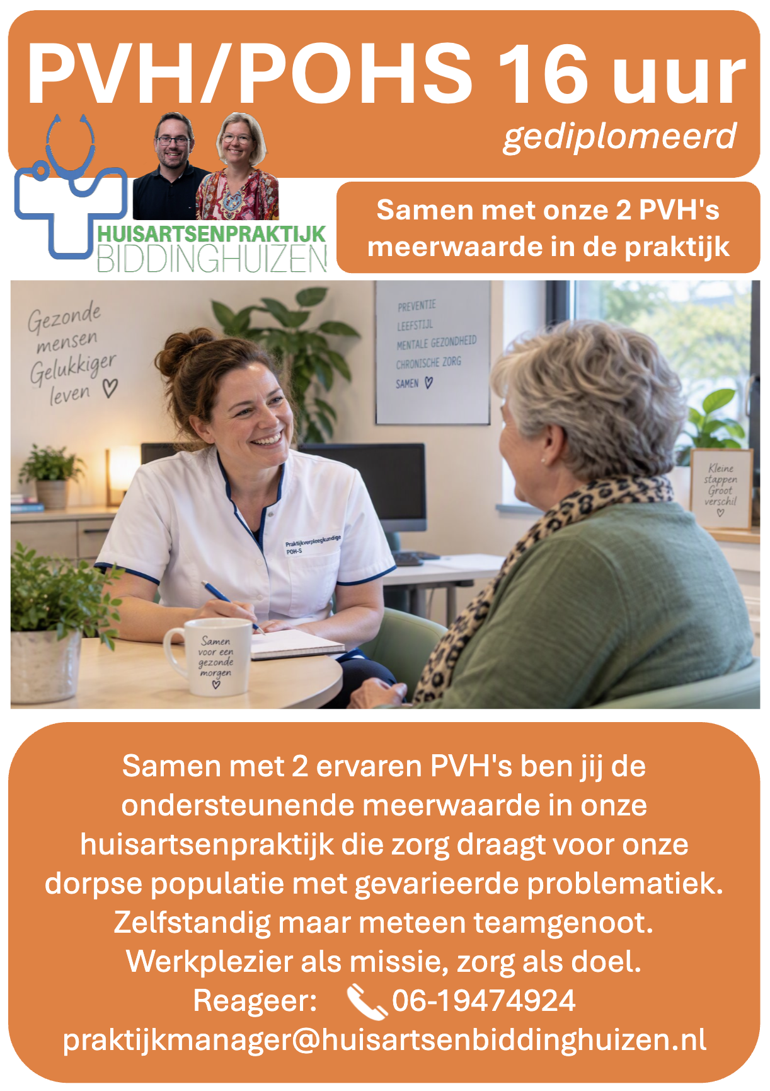
Mail, bel of app. Wij reageren altijd op sollicitaties.
Onze opleidingsplaatsen zijn al vol en adviseren we je verder te zoeken.
Acquisitie wordt niet op prijs gesteld en werkt zelfs negatief op samenwerking met betreffende acquisiteur.

